Министерство образования Республики Беларусь
Учреждение образования “Белорусский государственный университет информатики и радиоэлектроники”

Факультет информационных технологий и управления
Кафедра интеллектуальных информационных технологий

Отчёт по дисциплине
“Естественно-языковой интерфейс интеллектуальных систем”

Лабораторная работа №4
“Семантико-синтаксический анализ текстов естественного языка”

Выполнили студенты группы 221702: Сырица М.К.
Кузьмицкий Н.В.

Проверил: Крапивин Ю.Б.

Минск 2024

Лабораторная работа №4
Цель работы: освоить принципы разработки прикладных сервисных программ для решения задачи автоматического семантико-синтаксического анализа текста естественного языка.

Задачи лабораторной работы (Вариант 7):
1. Познакомиться с назначением, структурой и функциональностью, предоставляемой базовым ЛП для решения задачи автоматического семантико-синтаксического анализа ТЕЯ.
2. Закрепить навыки программирования при решении задач автоматической обработки ТЕЯ.

Язык текста:
Английский

Формат входного документа:
TXT

Используемые средства разработки:
Для решения поставленной задачи было разработано веб-приложение на языке программирования Python с использованием фреймворка Django, а также некоторые другие библиотеки
Django — это высокоуровневый веб-фреймворк на языке Python, который облегчает создание веб-приложений. Он следует принципу "Don't Repeat Yourself" (DRY) и конвенции "Batteries-included", предоставляя множество встроенных инструментов и библиотек для разработки.

SpaCy — это мощная и эффективная библиотека для обработки естественного языка (NLP) на языке Python. Она предназначена для работы с текстовыми данными и предоставляет инструменты для выполнения различных задач NLP, таких как токенизация, распознавание именованных сущностей, синтаксический анализ.
Nltk (Natural Language Toolkit) — это библиотека для обработки естественного языка. Она предоставляет инструменты для работы с текстовыми данными. Для решения поставленной задачи были догружены следующие ресурсы:
nltk.download('wordnet')
WordNet — это большая лексическая база данных английского языка. Она группирует английские слова в наборы синонимов, называемые синсетами, предоставляет краткие определения и примеры использования, а также фиксирует различные семантические отношения между этими наборами синонимов.
nltk.download('omw-1.4')
OMW — это проект, который связывает WordNets на нескольких языках с оригинальным английским WordNet (Принстонским WordNet).

psycopg2-binary — это адаптер PostgreSQL для Python, который позволяет взаимодействовать с базой данных PostgreSQL.
Sqlparse — это библиотека для парсинга SQL-запросов. Она позволяет анализировать и форматировать SQL-код

Используемые структуры для хранения данных
Для реализации структур хранения базы данных был использован механизм Django-ORM и СУБД PostgreSQL
Django-ORM позволяет взаимодействовать с базой данных через Python-объекты, абстрагируя SQL-запросы.
Для хранения всей необходимой информации было принято решение об использовании двух таблиц, связанных между собой через внешний ключ:

Sentence: данная модель используется для хранения предложений
Поля:
- text = models.TextField(): Это поле хранит полный текст предложения. Использование TextField позволяет сохранять большие объемы текста, что подходит для хранения предложений любой длины.

Token:
Поля:
- sentence = models.ForeignKey(Sentence, related_name='tokens', on_delete=models.CASCADE): Это поле устанавливает связь "многие к одному" с моделью Sentence. Каждый токен принадлежит одному предложению. Параметр on_delete=models.CASCADE означает, что если предложение будет удалено, все связанные с ним токены также будут удалены. related_name='tokens' позволяет обращаться к токенам из модели Sentence через атрибут tokens.
- text = models.CharField(max_length=100): Хранит текст токена. CharField используется для хранения строк фиксированной длины.
- lemma = models.CharField(max_length=100): Хранит лемму токена, то есть его базовую или словарьную форму.
- pos = models.CharField(max_length=10): Хранит часть речи токена (например, существительное, глагол).
- dep = models.CharField(max_length=50): Хранит синтаксическую зависимость токена (например, подлежащее, дополнение).
- head_text = models.CharField(max_length=100): Хранит текст главного слова, от которого зависит данный токен.
- head_pos = models.CharField(max_length=10): Хранит часть речи главного слова.
- definitions, synonyms, antonyms, hypernyms, hyponyms, holonyms, meronyms, entailments, causes, also_sees: JSON-поля для хранения различных семантических отношений и определений.

TextAnalysisResult:
- text: Поле для хранения анализируемого текста.
- char_count, char_count_no_spaces, word_count, meaningful_word_count, unique_word_count: Статистика по тексту.
- wateriness_percentage, classical_toughness, academic_toughness: Метрики сложности текста.
- grammatical_errors: Количество грамматических ошибок.
- semantic_core: JSON-поле для хранения семантического ядра текста.

Связь между моделями
- Sentence и Token: модель Token связана с моделью Sentence через внешний ключ. Это означает, что каждый токен принадлежит одному предложению.
- TextAnalysisResult: эта модель не связана напрямую с другими моделями, но может использоваться для хранения результатов анализа текста, который включает предложения и токены.

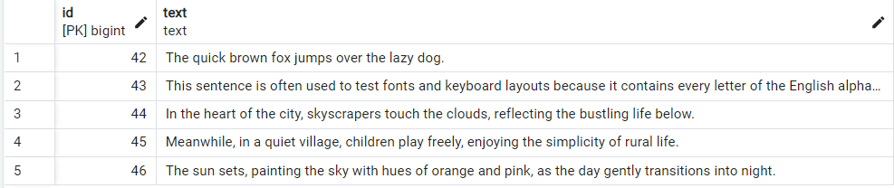
Рис. 1 – пример хранения информации в базе данных, модель Sentence
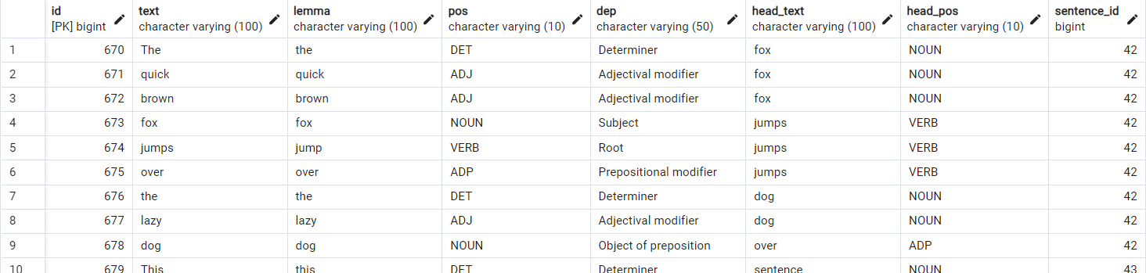
Рис. 2 – пример хранения информации в базе данных, модель Token (1)
Рис. 3 – пример хранения информации в базе данных, модель Token (2)
Рис. 4 – пример хранения информации в базе данных, модель TextAnalysisResult (1)
Рис. 5 – пример хранения информации в базе данных, модель TextAnalysisResult (2)

Система работает со следующими частями речи:
- VERB: глагол
- PRON: местоимение
- ADJ: прилагательное
- NOUN: существительное
- ADV: наречие
- ADP: предлог
- DET: артикль/детерминатив
- PROPN: имя собственное
- CCONJ: сочинительный союз
- AUX: вспомогательный глагол
- SCONJ: подчинительный союз
- NUM: числительное
- PART: частица
- INTJ: междометие

Система учитывает следующие синтаксические отношения между членами предложения:
1. ROOT (Корень): Основной элемент предложения, от которого зависят другие слова.
  - Пример: "The quick brown fox jumps." (Здесь "jumps" — корень.)
- nsubj (Подлежащее): Основное подлежащее предложения.
  - Пример: "The cat is sleeping." (Здесь "The cat" — подлежащее.)
- dobj (Прямое дополнение): Объект, на который непосредственно воздействует глагол.
  - Пример: "She ate the apple." (Здесь "the apple" — прямое дополнение.)
- iobj (Косвенное дополнение): Объект, который получает действие, но не является прямым объектом.
  - Пример: "He gave her a book." (Здесь "her" — косвенное дополнение.)
- pobj (Объект предлога): Объект, управляемый предлогом.
  - Пример: "She sat on the chair." (Здесь "the chair" — объект предлога "on".)
- subj (Именная часть): Подлежащее в именной части предложения.
  - Пример: "The book on the table is interesting." (Здесь "The book" — именная часть.)
- csubj (Подлежащее придаточного предложения): Подлежащее в придаточном предложении.
  - Пример: "I think she is smart." (Здесь "she" — подлежащее придаточного предложения.)
- attr (Атрибут): Атрибут или определение, относящийся к подлежащему.
  - Пример: "The book is interesting." (Здесь "interesting" — атрибут.)
- agent (Агент): Выполняет действие в пассивной конструкции.
  - Пример: "The cake was eaten by her." (Здесь "her" — агент.)
- advcl (Наречное дополнение): Наречное дополнение, модифицирующее глагол.
  - Пример: "He left because he was tired." (Здесь "because he was tired" — наречное дополнение.)
- advmod (Наречие): Наречие, модифицирующее глагол, прилагательное или другое наречие.
  - Пример: "She runs quickly." (Здесь "quickly" — наречие.)
- amod (Определение): Прилагательное, модифицирующее существительное.
  - Пример: "The big dog." (Здесь "big" — определение.)
- appos (Приложение): Приложение, добавляющее информацию к существительному.
  - Пример: "My friend, a doctor, lives nearby." (Здесь "a doctor" — приложение.)
- aux (Вспомогательный глагол): Вспомогательный глагол, помогающий основному глаголу.
  - Пример: "She is eating." (Здесь "is" — вспомогательный глагол.)
- auxpass (Вспомогательный глагол в пассиве): Вспомогательный глагол в пассивной конструкции.
  - Пример: "The cake was eaten." (Здесь "was" — вспомогательный глагол в пассиве.)
- cc (Сочинительный союз): Союз, соединяющий элементы на одном уровне.
  - Пример: "apples and oranges." (Здесь "and" — сочинительный союз.)
- ccomp (Дополнение придаточного предложения): Придаточное предложение, выполняющее роль дополнения.
  - Пример: "I know that she is smart." (Здесь "that she is smart" — дополнение придаточного предложения.)
- compound (Сложное слово): Часть составного слова.
  - Пример: "coffee cup." (Здесь "cup" — часть сложного слова.)
- conj (Соединительный элемент): Элемент, соединенный с другим элементом.
  - Пример: "I like apples and oranges." (Здесь "oranges" — соединительный элемент.)
- dative (Дательный падеж): Косвенное дополнение, получающее действие.
  - Пример: "She gave him a book." (Здесь "him" — дательный падеж.)
- dep (Неопределенная зависимость): Неопределенная зависимость, не подходящая под другие категории.
  - Пример: Может использоваться в сложных конструкциях, где зависимость не ясна.
- det (Определитель): Определитель, уточняющий существительное.
  - Пример: "The book." (Здесь "The" — определитель.)
- expl (Вводное слово): Вводное слово, не несущее смысловой нагрузки.
  - Пример: "There is a book." (Здесь "There" — вводное слово.)
- intj (Междометие): Междометие, выражающее эмоцию.
  - Пример: "Oh, I see." (Здесь "Oh" — междометие.)
- mark (Маркер): Маркер, вводящий придаточное предложение.
  - Пример: "I think that she is smart." (Здесь "that" — маркер.)
- meta (Мета-модификатор): Модификатор, изменяющий структуру предложения.
  - Пример: "She is not coming." (Здесь "not" — мета-модификатор.)
- neg (Отрицание): Отрицание, изменяющее смысл предложения.
  - Пример: "She is not coming." (Здесь "not" — отрицание.)
- nmod (Именное дополнение): Дополнение, модифицирующее существительное.
  - Пример: "The book on the table." (Здесь "on the table" — именное дополнение.)
- npadvmod (Именная группа как наречие): Именная группа, выполняющая роль наречия.
  - Пример: "She left this morning." (Здесь "this morning" — именная группа как наречие.)
- nummod (Числительное): Числительное, модифицирующее существительное.
  - Пример: "Three books." (Здесь "Three" — числительное.)
- oprd (Объектное дополнение): Объектное дополнение, связанное с подлежащим.
  - Пример: "She considers him a friend." (Здесь "a friend" — объектное дополнение.)
- parataxis (Паратаксис): Паратаксис, соединяющий предложения без явного союза.
  - Пример: "He came; she left." (Здесь "she left" — паратаксис.)
- pcomp (Дополнение предлога): Дополнение, управляемое предлогом.
  - Пример: "She is afraid of spiders." (Здесь "of spiders" — дополнение предлога.)
- poss (Притяжательное дополнение): Притяжательное дополнение, указывающее на владение.
  - Пример: "Her book." (Здесь "Her" — притяжательное дополнение.)
- preconj (Предшествующий союз): Союз, предшествующий соединенному элементу.
  - Пример: "She is both smart and kind." (Здесь "both" — предшествующий союз.)
- predet (Пред-определитель): Определитель, предшествующий основному определителю.
  - Пример: "All the books." (Здесь "All" — пред-определитель.)
- prep (Предлог): Предлог, управляющий объектом.
  - Пример: "She sat on the chair." (Здесь "on" — предлог.)
- prt (Частица): Частица, изменяющая значение глагола.
  - Пример: "She gave up." (Здесь "up" — частица.)
- punct (Пунктуация): Пунктуация, структурирующая предложение.
  - Пример: "Hello, world!" (Здесь "," и "!" — пунктуация.)
- quantmod (Квантификатор): Квантификатор, указывающий на количество.
  - Пример: "Many books." (Здесь "Many" — квантификатор.)
- relcl (Относительное дополнение): Придаточное предложение, модифицирующее существительное.
  - Пример: "The book that she read." (Здесь "that she read" — относительное дополнение.)
- xcomp (Открытое дополнение придаточного предложения): Придаточное предложение, выполняющее роль открытого дополнения.
  - Пример: "She started to read." (Здесь "to read" — открытое дополнение придаточного предложения.)
- Система учитывает следующие семантические отношения:
Definitions (Определения):
  - Описание: определение слова или фразы.
  - Пример: слово "кот" может иметь определение "небольшое домашнее животное с мягкой шерстью".
- Synonyms (Синонимы):
  - Описание: слова, имеющие схожее или идентичное значение.
  - Пример: синонимом слова "счастливый" может быть "радостный".
- Antonyms (Антонимы):
  - Описание: слова, имеющие противоположное значение.
  - Пример: антонимом слова "счастливый" может быть "несчастный".
- Hypernyms (Гиперонимы):
  - Описание: более общее понятие или категория, к которой принадлежит слово.
  - Пример: гиперонимом слова "кот" может быть "животное".
- Hyponyms (Гипонимы):
  - Описание: более конкретные примеры или подкатегории общего понятия.
  - Пример: гипонимом слова "животное" может быть "кот".
- Holonyms (Холонимы):
  - Описание: целое, частью которого является слово.
  - Пример: холонимом слова "дверь" может быть "дом".
- Meronyms (Меронимы):
  - Описание: части целого.
  - Пример: меронимом слова "дом" может быть "дверь".
- Entailments (Логические следствия):
  - Описание: действия или состояния, которые логически следуют из другого действия или состояния.
  - Пример: если "он спит", это предполагает, что "он жив".
- Causes (Причины):
  - Описание: действия или состояния, которые вызывают другое действие или состояние.
  - Пример: причиной "он плачет" может быть "он грустит".
- Also Sees (Связанные понятия):
  - Описание: слова или понятия, которые связаны с данным словом, но не обязательно являются его синонимами или антонимами.
  - Пример: для слова "кот" связанным понятием может быть "домашний питомец".
Расчёт водянистости и тошнотности:
Различают два вида тошнотности текста: классическая — квадратный корень из количества повторов самого частого слова. Академическая — соотношение повторов слова к общему количеству слов в тексте.

Функция calculate_wateriness рассчитывает "водянистость" текста, которая представляет собой меру избыточности или наличия "воды" в тексте. Давайте разберем, как это происходит:
- Очистка текста:
  - cleaned_text = re.sub(r'[^\w\s]', '', text).lower(): Удаляются все символы, кроме букв и пробелов, и текст приводится к нижнему регистру. Это делается для унификации текста и упрощения дальнейшего анализа.
- Разделение на слова:
  - words = cleaned_text.split(): Очищенный текст разбивается на отдельные слова.
- Уникальные слова:
  - unique_words = set(words): Создается множество уникальных слов.
  - total_words = len(words): Подсчитывается общее количество слов.
  - unique_word_count = len(unique_words): Подсчитывается количество уникальных слов.
- Частота слов:
  - word_freq = Counter(words): Используется Counter из модуля collections для подсчета частоты каждого слова.
- Порог "водянистости":
  - watery_threshold = 0.01 * total_words: Устанавливается порог, равный 1% от общего количества слов. Слова, частота которых превышает этот порог, считаются "водянистыми".
- Водянистые фразы:
  - watery_phrases: Список фраз, которые считаются "водянистыми" (например, "as you know", "for example").
- Определение "водянистых" слов:
  - watery_words = [word for word in words if word in watery_phrases or word_freq[word] > watery_threshold]: Слова, которые либо входят в список "водянистых" фраз, либо встречаются чаще, чем порог, считаются "водянистыми".
- Расчет "водянистости":
  - wateriness_score = len(watery_words) / unique_word_count if unique_word_count > 0 else 0: "Водянистость" рассчитывается как доля "водянистых" слов от общего количества уникальных слов.
  - return wateriness_score * 100: Возвращается процент "водянистости".

Скриншоты разработанной системы:
Начальная страница:
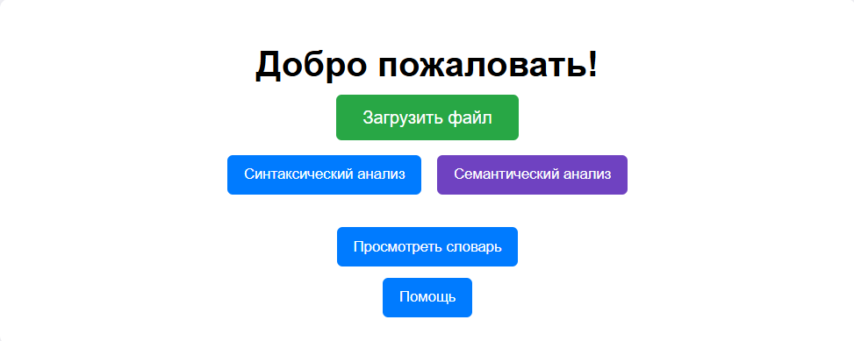
Рис. 6- стартовая страница
Проанализированный файл:

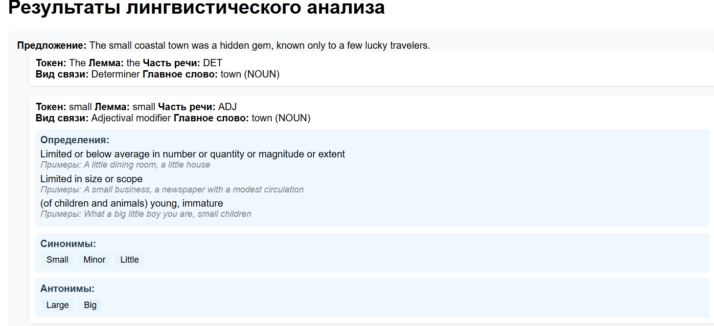

Рис. 7 – результат лингвистического анализа
Просмотр словаря:
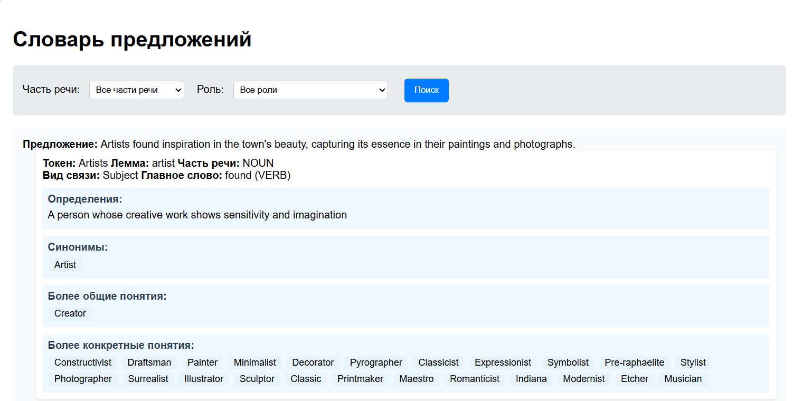
Рис. 8 – просмотр словаря
Страница редактирования записи в словаре:
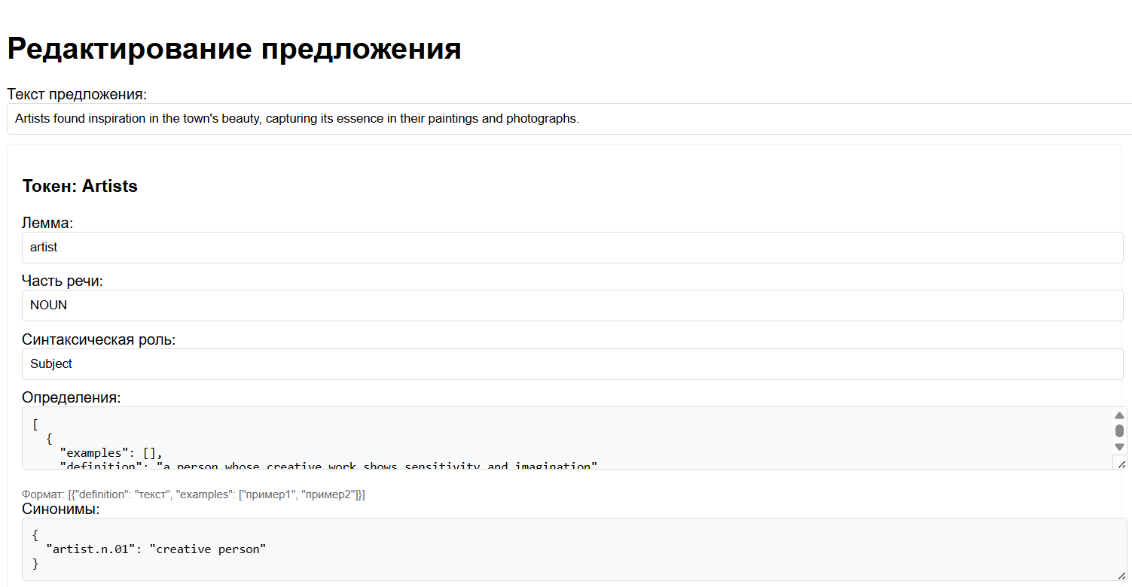
Рис. 9 – страница редактирования записи в словаре
Результат поиска по части речи и её роли:
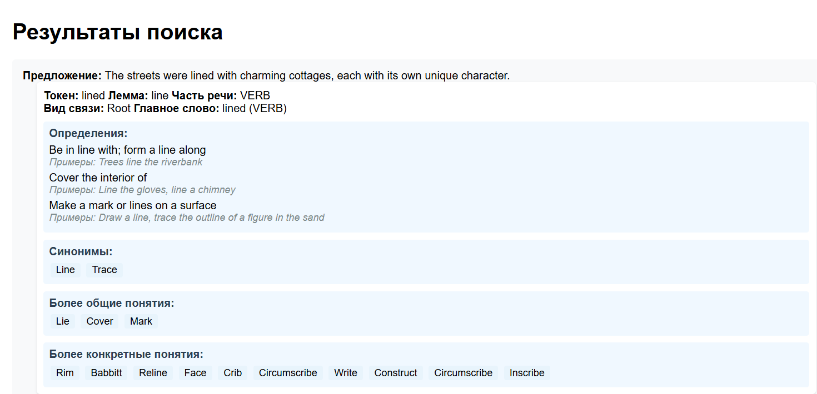
Рис. 10 – результат поиска по слову

Результат построения синтаксического дерева:
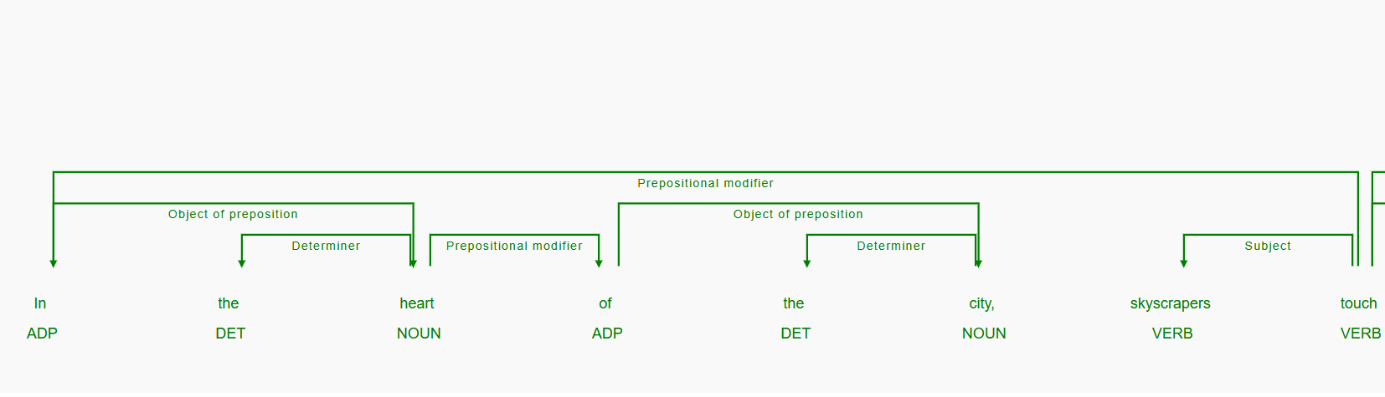
Рис. 11 – синтаксическое дерево (1)

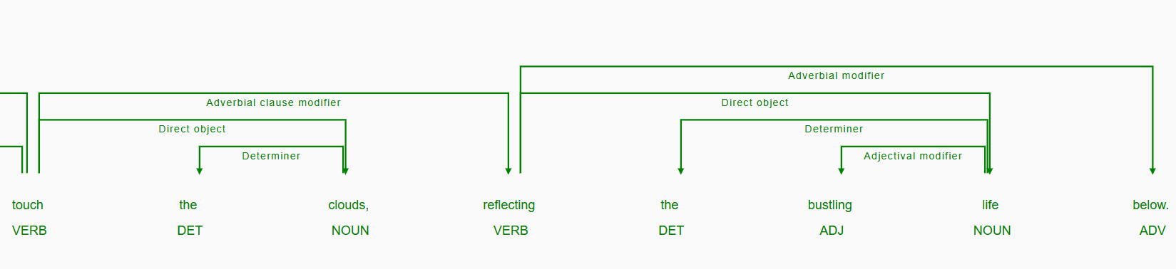
Рис. 12 – синтаксическое дерево (2)

Просмотр помощи:
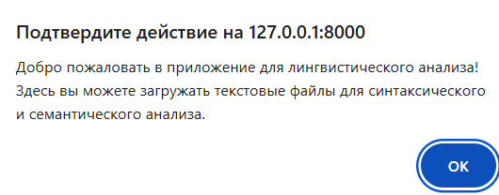
Рис. 13 – просмотр помощи
Просмотр семантического анализа текста:
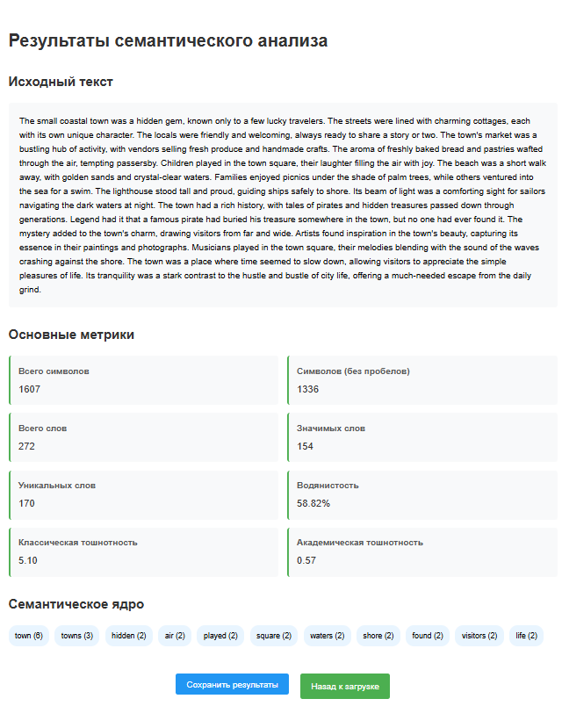
Рис. 14 – просмотр результатов семантического анализа

Структурно-функциональная схема разрабатываемого приложения:

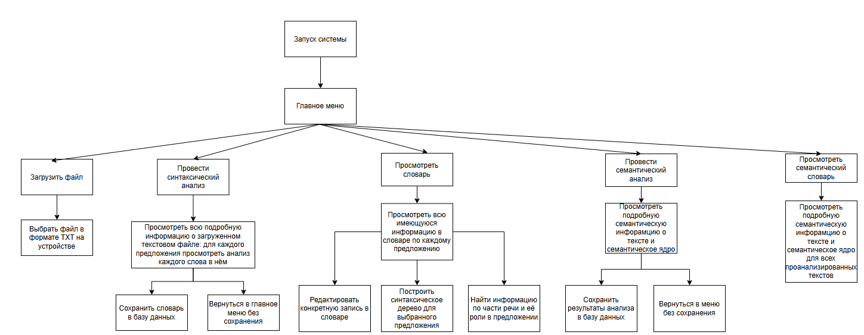
Рис. 15 - структурно-функциональная схема приложения

График оценки быстродействия приложения:
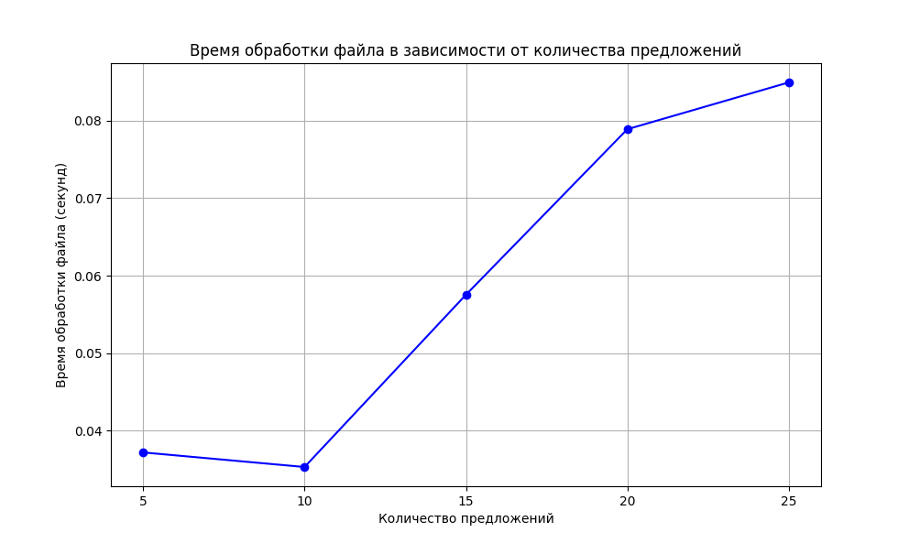
Рис. 16 - график оценки быстродействия приложения. Зависимость времени от размера входного файла

Выводы по работе и по перспективам развития приложения:
Разработанное приложение представляет собой систему, которая позволяет проводить семантико-синтаксический анализ каждого предложения заданного текста, а также строить синтаксическое дерево для каждого предложения. В рамках перспективы развития приложения можно выделить изменение интерфейса словаря, внедрение машинного обучения для улучшения результатов анализа, а также ввести проверку на корректность правописания для каждого слова.

